# Памятка для пользователей по работе с программой

**«Автоматизированная система   
учета затрат по командировкам»**

1. **Запуск программы**

Для запуска программы необходимо на рабочем столе запустить программу (ярлык) «Учет затрат по командировкам».

После запуска на экране появится главное окно программы (Рис.1).

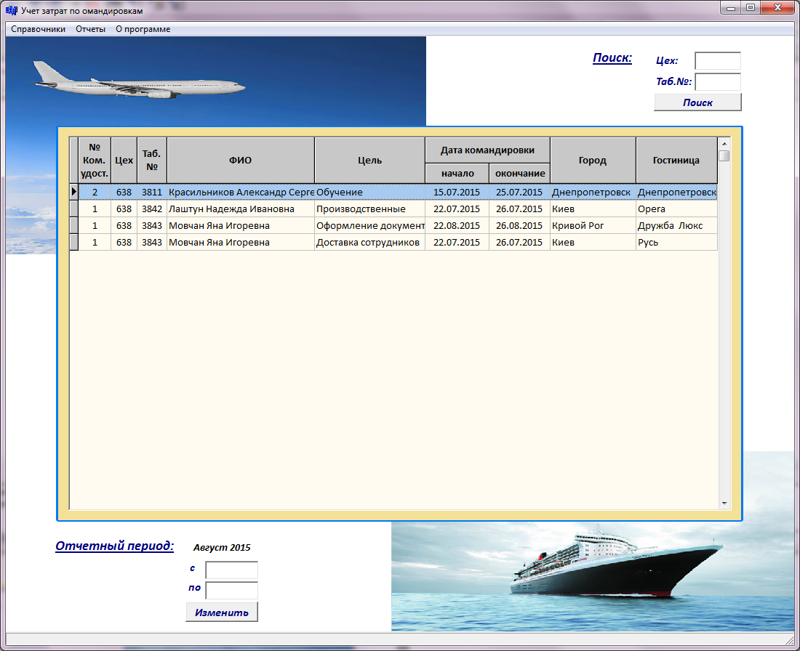

Рис 1 – Окно главной формы

Главное окно программы предоставляет несколько возможностей:

* **Ввод/просмотр информации по командируемым работникам.** Позволяет вводить и редактировать информацию согласно электронной заявке на оказание содействия в организации служебной командировки.
* **Подготовка отчетности.** Позволяет формировать отчетные ведомости: «Реестр командировок», «Командировочне расходы» и формировать «Рейтинг гостиниц» общий и в отдельности по каждому командируемому работнику.
* **Просмотр и редактирование справочников.**

**ПЕРЕД НАЧАЛОМ РАБОТЫ С ПРОГРАММОЙ НЕОБХОДИМО ПРОВЕРИТЬ ОТЧЕТНЫЙ ПЕРИОД, КОТОРЫЙ ОТОБРАЖАЕТСЯ ВНИЗУ РАБОЧЕГО ОКНА ПРОГРАММЫ!!! (Рис.2)**

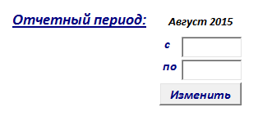

Рис 2 – Отчетный месяц

При необходимости отчетный период можно изменить. Для этого вводится начальная и конечная дата периода и соответственно в главном окне отобразятся все командировки, у которых дата начала попадает в заданный период.

1. **Добавление новой записи**

Для внесения новой записи по регистрируемому документу необходимо выбрать пункт «Добавить запись» из контекстного меню, вызов которого осуществляется посредством нажатия правой кнопки мыши по таблице или с помощью нажатия клавиши «Insert» на клавиатуре (Рис 3).

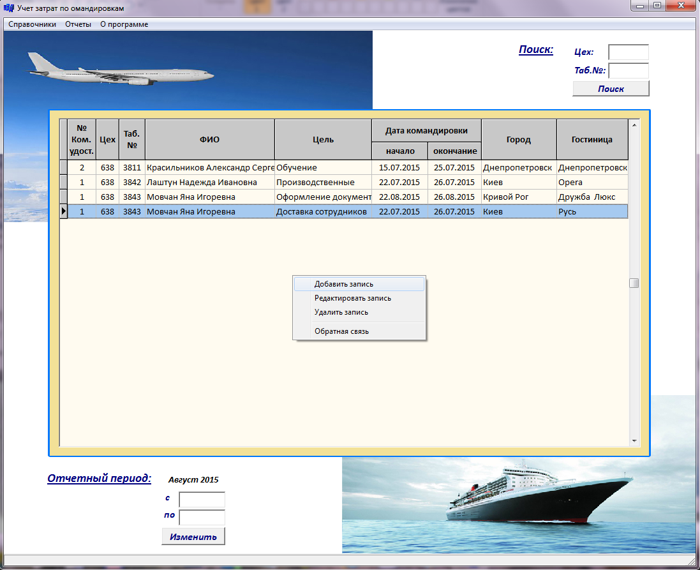

Рис 3 –Вызов контекстного меню для добавления новой записи

На экране появится окно для ввода информации. (Рис.4)

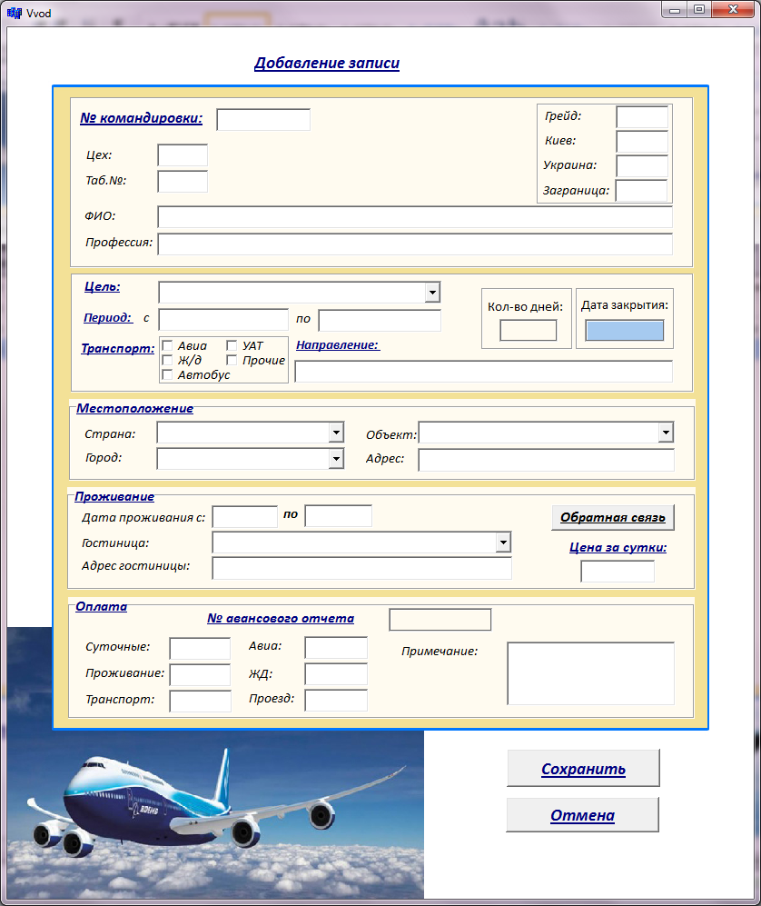 Рис 4 – Окно для добавления записи

Курсор устанавливается в поле ввода цеха работника. По вводимым данным можно перемещаться с помощью клавиши «Enter». Если введенный табельный номер существует в цехе, при нажатии клавиши «Enter», в поля для ввода подставляется существующая информация по человеку (ФИО, Профессия, Грейд).

После ввода даты начала и окончания командировки, при нажатии клавиши «Enter» автоматически рассчитывается количество дней командировки.

При внесении Страны, которой нет в справочнике при нажатии клавиши «Enter» программа предложит добавить страну и откроет справочник (Рис.5).

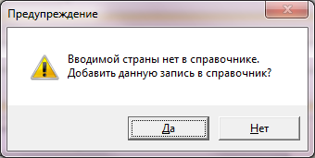

Рис 5 – Сообщение для добавления страны в справочник

Аналогичные действия можно производить с полями «Город», «Гостиница».

1. **Редактирование записи**

Для внесения изменений по работнику вызывается окно редактирования, с помощью выбора из контекстного меню пункта «Редактировать запись», вызов которого осуществляется посредством нажатия правой кнопки мыши на изменяемой записи, двойным щелчком мыши или нажатием клавиши «Enter» по редактируемой записи. (Рис.6)

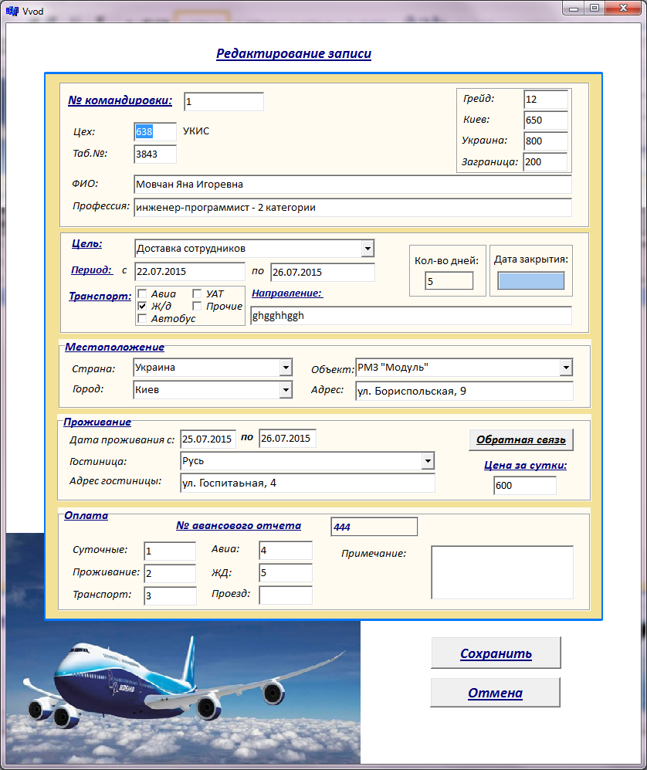

Рис 6 – Окно для редактирования командировки

1. **Удаление записи**

Для удаления выделенной записи из картотеки необходимо выбрать пункт «Удалить запись» из контекстного меню, вызов которого осуществляется посредством нажатия правой кнопки мыши по необходимой записи или нажатия клавиши «Delete» на клавиатуре.

1. **Поиск записи**

В программе реализована возможность поиска работника по цеху и табельному номеру. Для поиска необходимо на главной форме заполнить поля: «Цех» и «Таб.№» и нажать кнопку «Поиск» (Рис.7)

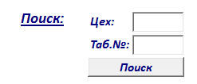

Рис 7 – Окно ввода информации для поиска работника по цеху и табельному номеру

1. **Обратная связь**

Для составления рейтинга гостиниц по каждому командируемому работнику проставляются оценки гостиницы по определенным критериям. Для вызова окна для ввода оценок необходимо выбрать пункт «Обратная связь» из контекстного меню, вызов которого осуществляется посредством нажатия правой кнопки мыши по таблице (Рис 8).

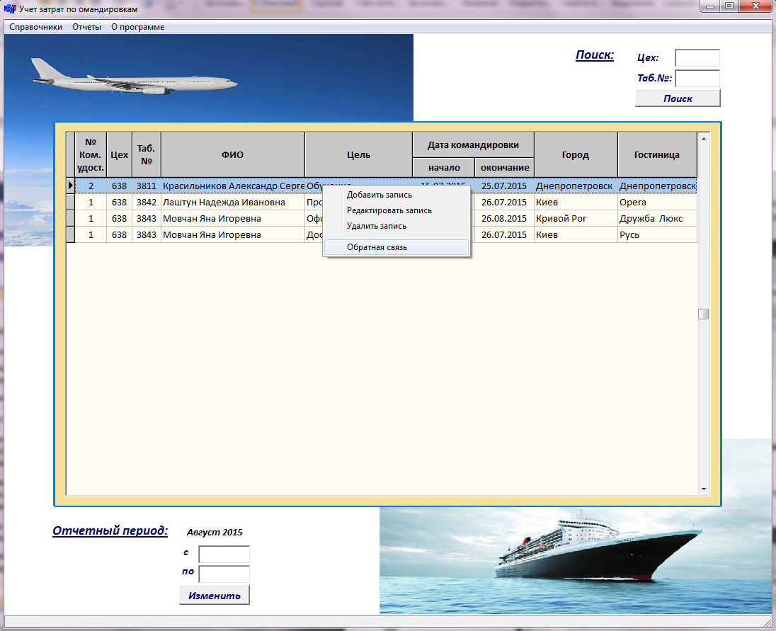

Рис 8 –Вызов контекстного меню для заполнения формы обратной связи

На экране появится окно для ввода информации. (Рис.9)

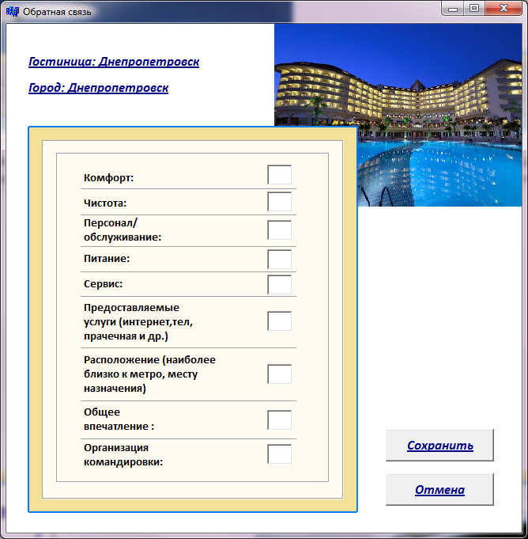

Рис 9 – Окно для ввода информации по гостинице

1. **Просмотр справочников**

В программе реализована возможность просмотра и редактирования справочников:

* Цели командировки
* Грейды
* Гостиницы
* Объекты
* Страны
* Города

Для просмотра в главном меню программы выбрать пункт «Справочники» и подпункт с наименованием необходимого справочника. На экране появится окно (Рис.10)

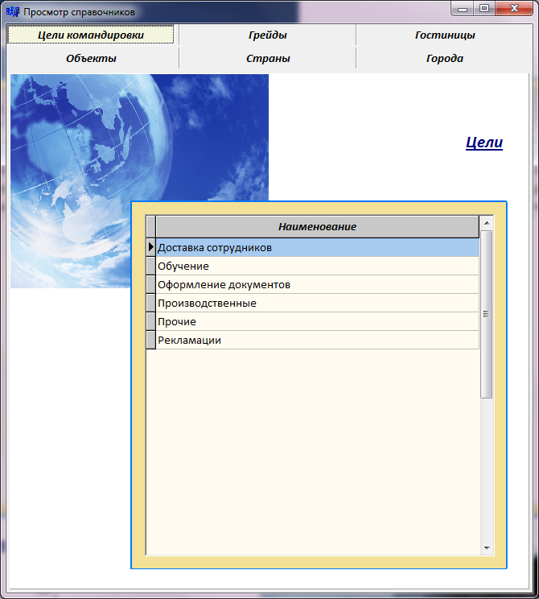

Рис 10 – Окно справочников

По справочникам можно перемещаться путем нажатия на вкладке с наименованием справочника (Рис.11).

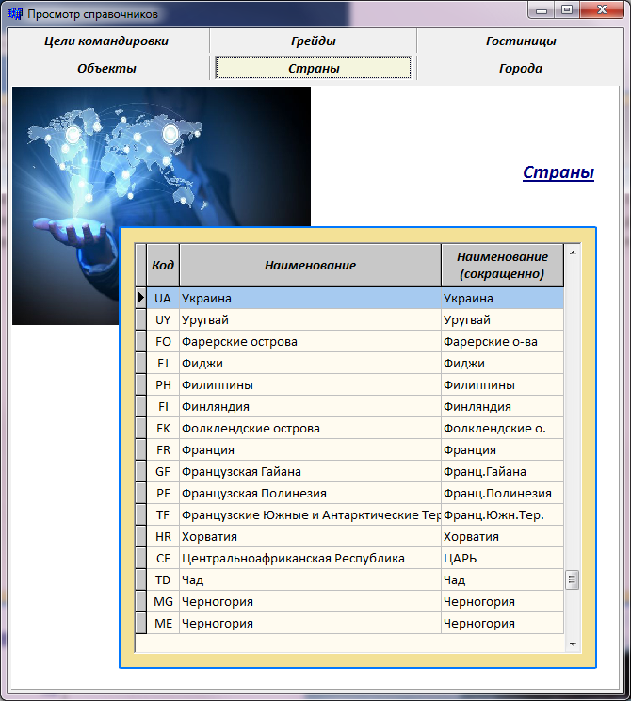

Рис 11 – Выбор нужного справочника

Редактирование, Добавление и Удаление записей производиться путем выбора соответствующего пункта из контекстного меню, вызов которого осуществляется посредством нажатия правой кнопки мыши по таблице любого из справочников (Рис 12 ).

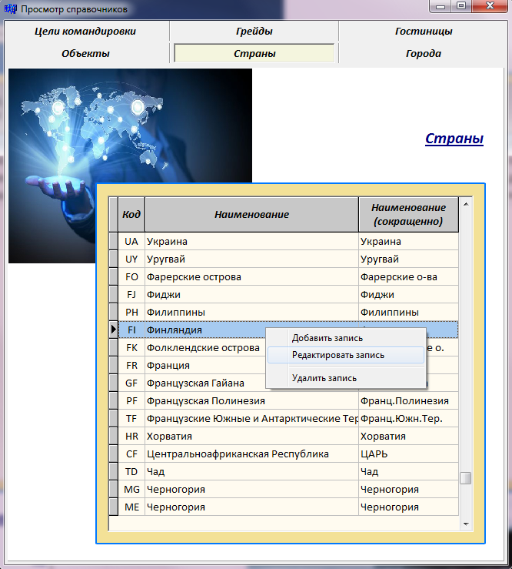

Рис 12 – Вызов контекстного меню для редактирования справочника

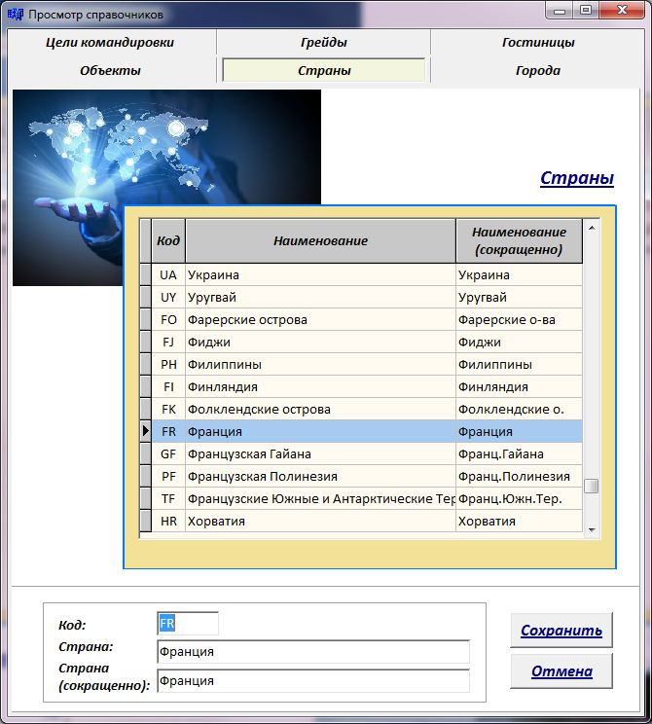

Рис 13 – Окно редактирования справочника Стран

1. **Формирование отчетности**

В программе формируется четыре вида отчетов:

* Реестр командировок
* Командировочные расходы
* Общий рейтинг гостиниц
* Рейтинг гостиниц по командированным работникам
  1. **Реестр командировок**

Формирование отчета «Реестр командировок» выполняется по всем введенным командировкам посредством выбора пункта «Отчеты» подпункта «Реестр командировок».

После формирования отчет выводится на экран с помощью программы MS Excel.(Рис.14)

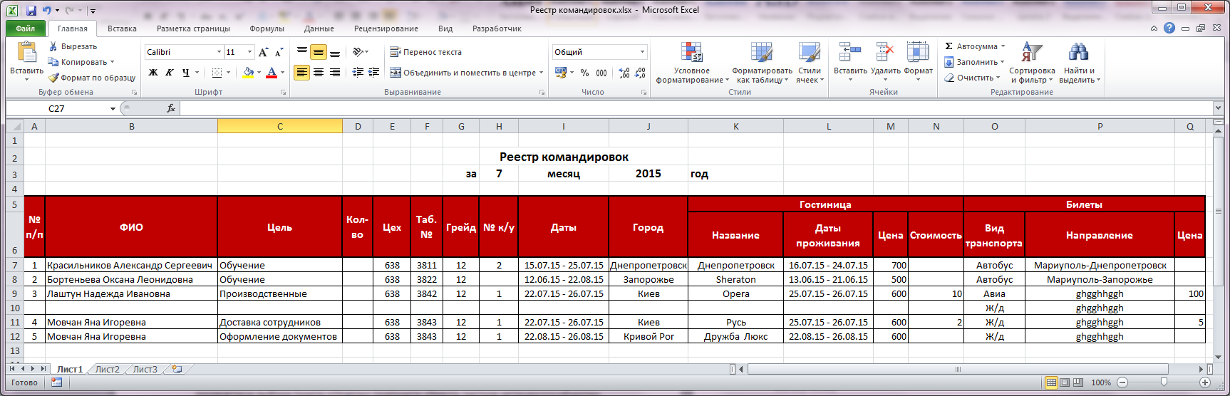

Рис 14 – «Реестр командировок»

* 1. **Командировочные расходы**

Формирование отчета «Командировочные расходы» выполняется по всем командировкам, с разбивкой сумм в зависимости от страны, куда осуществлялась командировка (Украина, заграница). После формирования отчет выводится на экран с помощью программы MS Excel. (Рис.15)

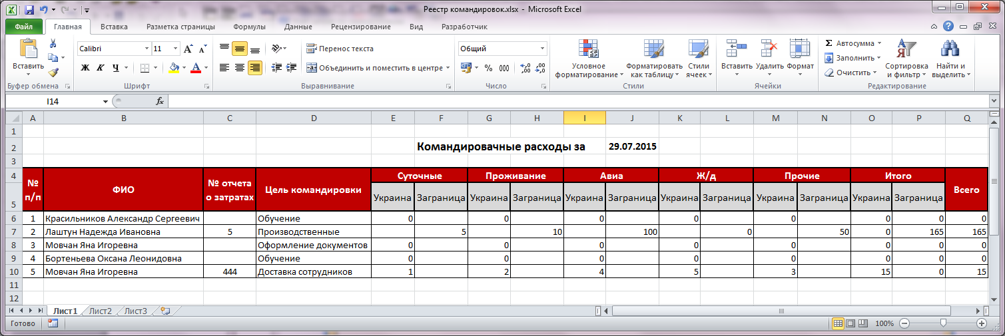

Рис 15 – «Командировочные расходы»

* 1. **Общий рейтинг гостиниц и Рейтинг гостиниц по командированным работникам**

Формирование отчета «Общий рейтинг гостиниц» отображает рейтинг по общему списку гостиниц в соответствии с отзывами командируемых работников. (Рис.16) «Рейтинг гостиниц по командированным работникам» так же содержит рейтинг по всем гостиницам, однако он отображает каждое мнение командируемого работника в отдельности. (Рис.17) После формирования оба отчета выводятся на экран с помощью программы MS Excel.

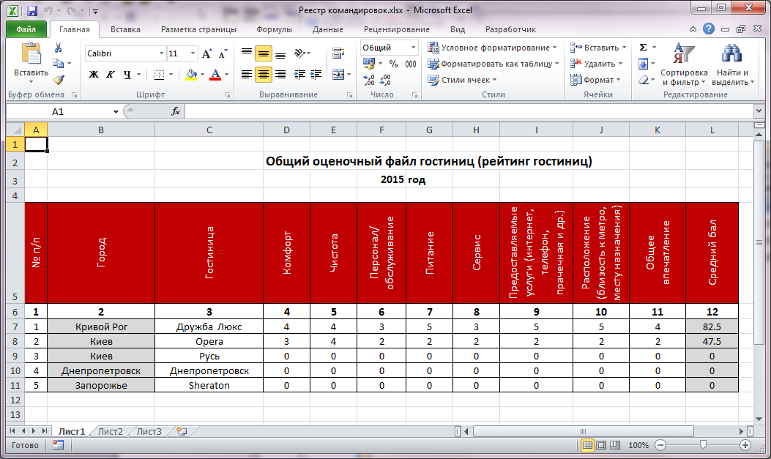

Рис 16 – Отчет «Общий рейтинг гостиниц»

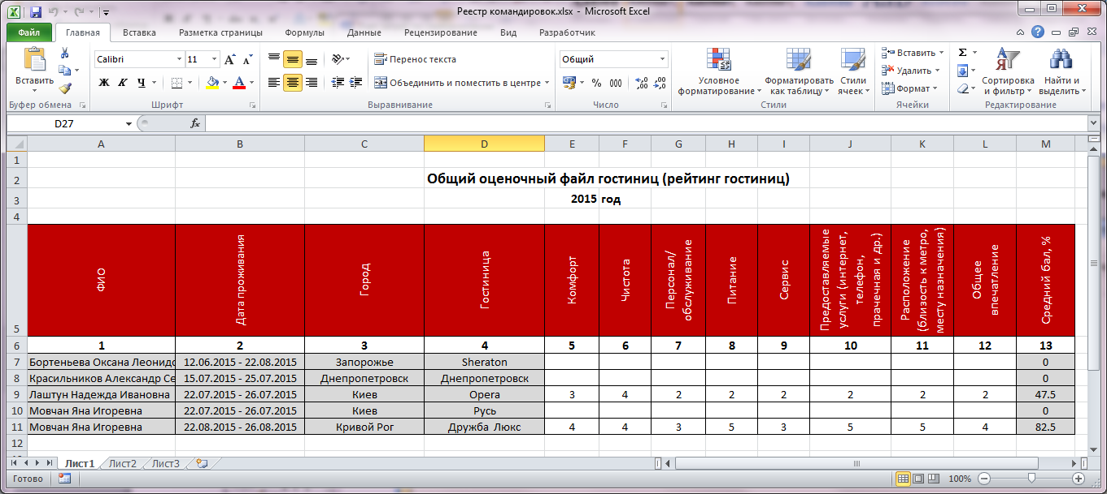

Рис 17 – Отчет «Рейтинг гостиниц по командированным работникам»